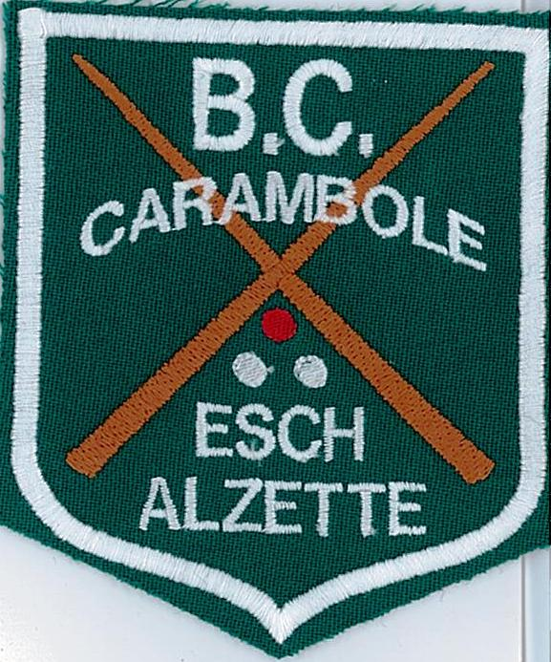
Plan des Matches champ. Indiv. 3B billard ¼ match
Cat. 1 (20 pts/40 rep.) à ESCH
FINAL
- Drye Michel 0,399
- Ribeiro Amadeu 0,398
- Dos Santos José 0,394
- Amaro Filipe 0,350
- Schintgen Did 0,328
- Fialho Antonio 0,321
DATE | Heure | Match | Arbitre
14.11.2016 | 19 H | Drye – Fialho | Club
14.11.2016 | 20 H | Amaro - Schintgen | Drye/Fialho
15.11.2016 | 19 H | Drye – Schintgen | Club
15.11.2016 | 20 H | Ribeiro – Dos Santos | Schintgen/Drye
16.11.2016 | 19 H | Ribeiro – Amaro | Club
16.11.2016 | 20 H | Dos Santos - Schintgen | Ribeiro/Amaro
17.11.2016 | 19 H | Drye - Amaro | Club
17.11.2016 | 20 H | Ribeiro - Fialho | Drye/Amaro
18.11.2016 | 19 H | Amaro – Fialho | Club
18.11.2016 | 20 H | Drye – Dos Santos | Fialho/Amaro
21.11.2016 | 19 H | Ribeiro - Schintgen | Club
21.11.2016 | 20 H | Dos Santos - Fialho | Ribeiro/Schintgen
23.11.2016 | 18 H | Schintgen – Fialho | Club
23.11.2016 | 19 H | Drye – Ribeiro | Schintgen/Fialho
23.11.2016 | 20 H | Dos Santos - Amaro | Drye/Ribeiro

Veuillez arriver à temps pour votre échauffement avant l’heure de match. Soyez en tenue de votre club. Vendredi 23.11.2016 après les matches il y aura la remise des médailles avec un vin d’honneur et un petit amuse bouche. Tous les participants des qualifications y sont invités comme toute autre personne aussi .Bonne chance à tous.
Filipe Amaro

